1. 在线升级准备工具
2. 电脑、网线
3. 升级步骤
4. 将电脑与IRACC网关设置为同一网段
5. 打开软件DFUpgrade.exe

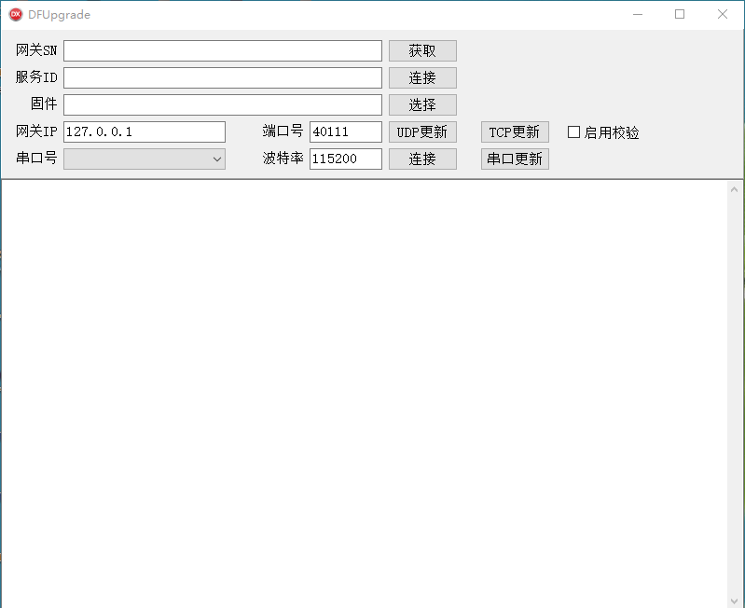

1. 设置网关IP---（IRACC网关地址）
2. 端口号保持不变
3. 点击固件右边选择按键—找到对应的固件
4. 断开IRACC网关电源
5. 将IRACC网关上电
6. 等待网络指示灯亮后，立即点击UDP更新
7. 传输过程中DATA右边指示灯会快速闪烁，如果升级成功 软件界面会跳出传输完成。